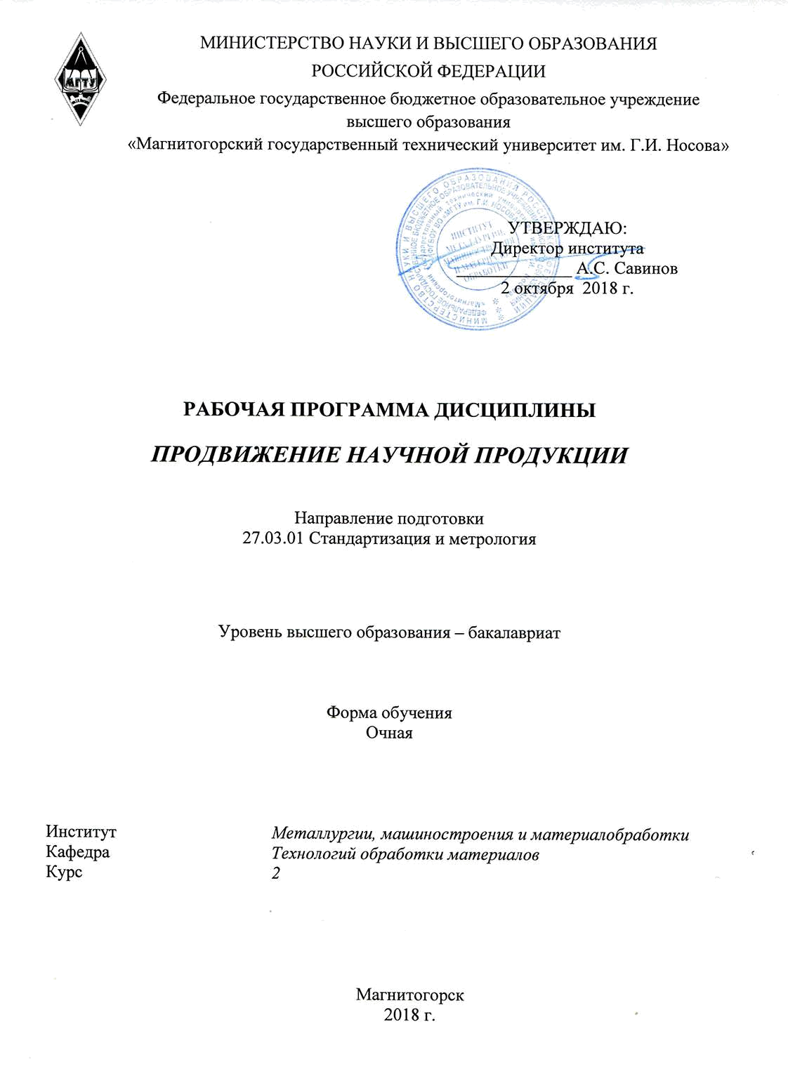
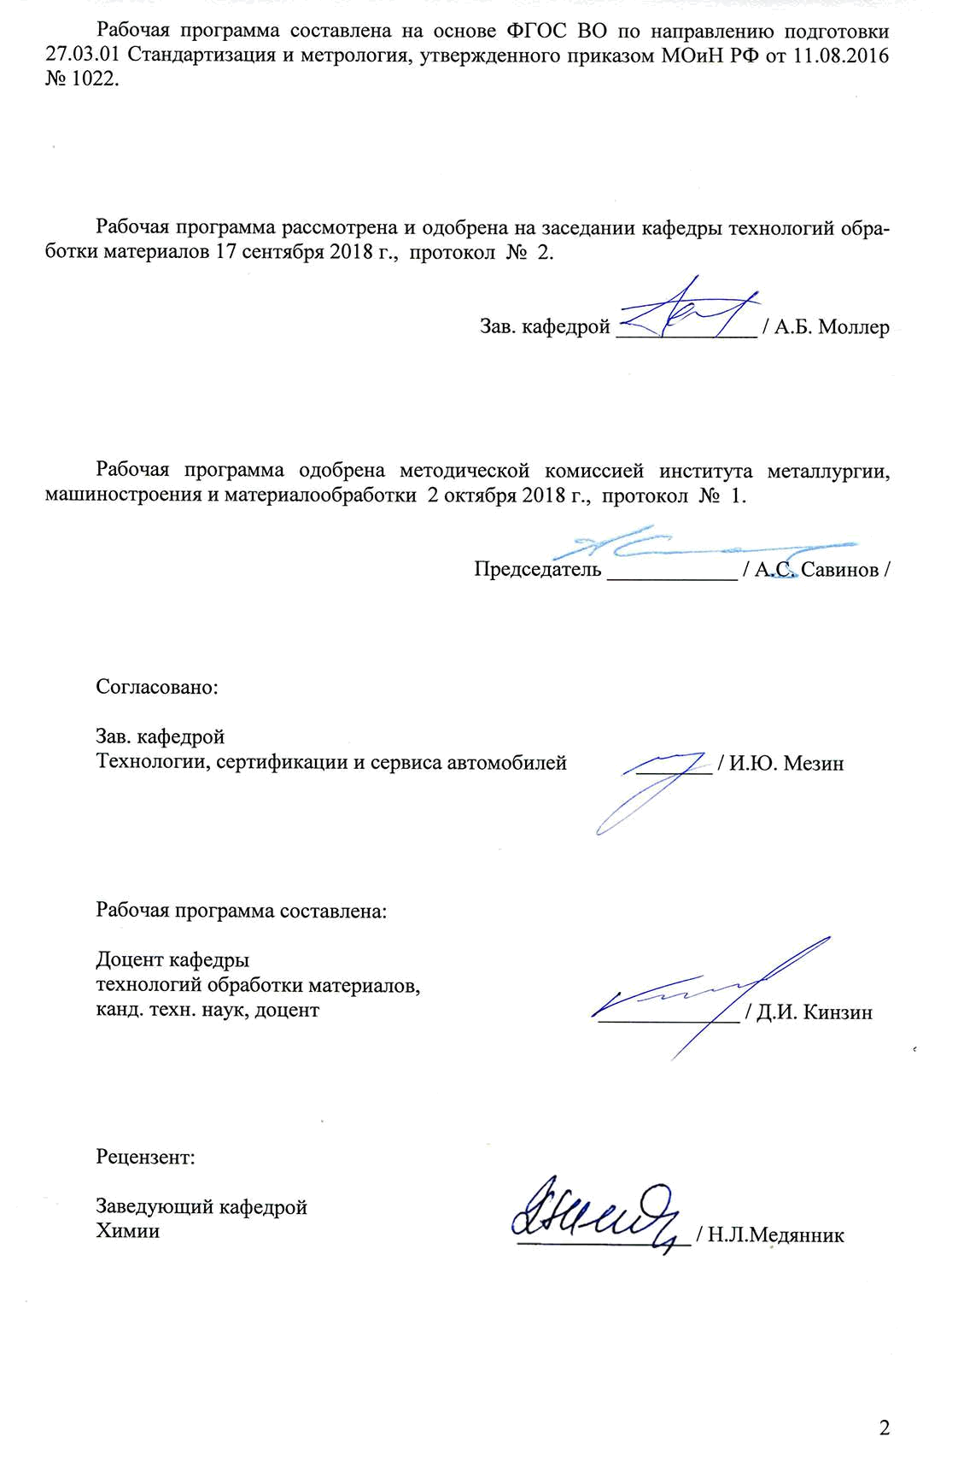



3
1 Цели освоения дисциплины (модуля)

Целями освоения дисциплины «Продвижение научной продукции» являются:

– развитие у студентов личностных качеств, а также формирование общекультурных, обще-профессиональных и профессиональных компетенций в соответствии с требованиями ФГОС ВО по направлению подготовки 27.03.01 Стандартизация и метрология;

– формирование у студентов представлений о видах научной продукции и путях продвиже-ния её на рынок, получение комплекса знаний о системе государственной поддержки, грантах, фондах и оформлении конкурсной документации;

– освоение студентами навыков проведения патентного поиска, оформления патентной до-кументации.

2 Место дисциплины (модуля) в структуре образовательной программы подготовки специалиста

Дисциплина «Продвижение научной продукции» входит в вариативную часть блока 1 обра-зовательной программы.

Для изучения дисциплины необходимы знания (умения, владения), сформированные в ре-зультате изучения истории, правоведения, истории техники, экономики.

Знания и умения студентов, полученные при изучении дисциплины «Продвижение научной продукции» будут необходимы им при дальнейшем изучении дисциплин «Основы научных иссле-дований», «Транспортно-технологический менеджмент», проведении научно-исследовательской работы и подготовке к ГИА.

3 Компетенции обучающегося, формируемые в результате освоения дисциплины (модуля) и планируемые результаты обучения

- результате освоения дисциплины (модуля) «Продвижение научной продукции» обучаю-щийся должен обладать следующими компетенциями:

Структурный

элемент Планируемые результаты обучения компетенции

ОК-3: способностью использовать основы экономических знаний в различных сферах жизнедея-тельности

Знать | Средства и методы стимулирования сбыта научно-технической продукции. Сис-
 | тему финансирования инновационной деятельности. Принципы, формы и мето-
 | ды финансирования научно-технической продукции.
Уметь | Анализировать рынок научно-технической продукции. Выделять особенности
 | продвижения товара и пути его совершенствования в условиях Российского
 | рынка научной продукции.
Владеть | Методами стимулирования сбыта научно-технической продукции. Способами
 | оценивания значимости и практической пригодности инновационной продукции.

ОК-4: способностью использовать основы правовых знаний в различных сферах жизнедеятельно-сти

Знать | Основные понятия и определения федерального закона «О науке и государст-
 | венной научно-технической политике». Основные понятия и определения феде-
 | рального закона об инновационной деятельности и о государственной инноваци-
 | онной политике.
Уметь | Анализировать, интерпретировать и применять нормативно-техническую доку-
 | ментацию в области научно-технической политики и инновационной деятельно-
 | сти
Владеть | Знаниями о государственной научно-технической политике России, государст-
 | венной инновационной политике, а также инструментами эффективного приме-
 | нения этих знаний на практике

4

Структурный

элемент Планируемые результаты обучения компетенции

ОПК-2: способностью и готовностью участвовать в организации работы по повышению научно-технических знаний, в развитии творческой инициативы, рационализаторской и изобретатель-ской деятельности, во внедрении достижений отечественной и зарубежной науки, техники, в использовании передового опыта, обеспечивающих эффективную работу учреждения, предпри-ятия

Знать | Способы получения доступа к научно-технической информации по соответст-
 | вующей специализации. Порядок и особенности выполнения научно-
 | исследовательских работ по государственным контрактам и грантам. Формы го-
 | сударственной поддержки инновационной деятельности в России.
Уметь | Находить и анализировать необходимую научно-техническую информацию по
 | соответствующей специализации. Организовывать свой труд при выполнении
 | научно-исследовательских работ по государственным контрактам и грантам.
Владеть | Способностью к изучению доступной научно-технической информации по соот-
 | ветствующей специализации. Классификацией научно-технической продукции.
 | Профессиональным языком предметной области знания. Практическими навы-
 | ками оценки качества научно-технической продукции. Навыками составления
 | конкурсной документации на выполнение научно-исследовательских работ по
 | государственным контрактам и грантам.

ПК-18: способностью изучать научно-техническую информацию, отечественный и зарубежный опыт в области метрологии, технического регулирования и управления качеством

Знать | Способы проведения патентных исследований. Понятия патентной чистоты и
 | патентоспособности новых проектных решений. Определение показателей тех-
 | нического уровня проектируемых изделий. Виды охранных документов интел-
 | лектуальной собственности.
Уметь | Проводить патентные исследования. Определять степень патентной чистоты и
 | патентоспособности новых проектных решений. Определять показатели техни-
 | ческого уровня проектируемых изделий.
Владеть | Способами анализа патентной документации и проведения патентного поиска.
 | Навыками определения степени патентной чистоты и патентоспособности новых
 | проектных решений.

5

4 Структура и содержание дисциплины (модуля)

Общая трудоемкость дисциплины составляет 3 зачетных единицы, 108 акад. часов, в том числе:
– контактная работа – 32,9 акад. часов:
– аудиторная – 32 акад. часов;
– внеаудиторная – 0,9 акад. часов
– самостоятельная работа – 75 акад. часов.

 |  | Аудиторная |  |  |  | Самостоятельная работа (вакад. часах) |  |  |  |  |  | Код и структурный элемент компетенции
 |  | контактная работа |  |  |  | Самостоятельная работа (вакад. часах) |  |  |  |  |  | Код и структурный элемент компетенции
Раздел/ тема | Курс | (в акад. часах) |  |  |  | Самостоятельная работа (вакад. часах) |  | Вид самостоятельной работы |  |  | Форма текущего контроля успевае- | Код и структурный элемент компетенции
дисциплины | Курс | лекции | лаборат. занятия |  | практич. занятия | Самостоятельная работа (вакад. часах) |  |  |  |  | мости и промежуточной аттестации | Код и структурный элемент компетенции
 |  |  |  |  |  |  | Самостоятельное изучение учебной и научной |  |  |  | Текущий контроль успеваемости: | ОК-3 (зув);
1. Понятие научной про- |  |  |  |  |  |  | литературы. Работа с электронными библиоте- |  |  |  | Текущий контроль успеваемости: | ОК-4 (зув);
дукции | 2 | 2 | – |  | 2 | 8 | ками. | Подготовка | к | практическому занятию. | устный опрос; консультирование; | ОПК-2 (зув);
 |  |  |  |  |  |  | Подготовка докладов-презентаций |  |  |  | обсуждение докладов-презентаций | ПК-18 (зув)
 |  |  |  |  |  |  | Самостоятельное изучение учебной и научной |  |  |  | Текущий контроль успеваемости: | ОК-3 (зув);
2. Виды научной продук- |  |  |  |  |  |  | литературы. Работа с электронными библиоте- |  |  |  | Текущий контроль успеваемости: | ОК-4 (зув);
ции | 2 | 2 | – |  | 2 | 8 | ками. | Подготовка | к | практическому занятию. | устный опрос; консультирование; | ОПК-2 (зув);
 |  |  |  |  |  |  | Подготовка докладов-презентаций |  |  |  | обсуждение докладов-презентаций | ПК-18 (зув)
 |  |  |  |  |  |  | Самостоятельное изучение учебной и научной |  |  |  | Текущий контроль успеваемости: | ОК-3 (зув);
3. Регистрация различных | 2 | 2 | – |  | 2 | 8 | литературы. Работа с электронными библиоте- |  |  |  | устный опрос; консультирование; | ОК-4 (зув);
видов научной продукции |  |  |  |  |  |  | ками. Подготовка к практическому занятию. |  |  |  | обсуждение докладов-презентаций | ОПК-2 (зув);
 |  |  |  |  |  |  | Подготовка докладов-презентаций |  |  |  |  | ПК-18 (зув)
 |  |  |  |  |  |  | Самостоятельное изучение учебной и научной |  |  |  | Текущий контроль успеваемости: | ОК-3 (зув);
4. Пути продвижения на | 2 | 2 | – |  | 2/2И | 8 | литературы. Работа с электронными библиоте- |  |  |  | устный опрос; консультирование; | ОК-4 (зув);
рынок |  |  |  |  |  |  | ками. Подготовка к практическому занятию. |  |  |  | обсуждение докладов-презентаций | ОПК-2 (зув);
 |  |  |  |  |  |  | Подготовка докладов-презентаций |  |  |  |  | ПК-18 (зув)
5. Системы финансирова- | 2 | 2 | – |  | 2 | 10 | Самостоятельное изучение учебной и научной |  |  |  | Текущий контроль успеваемости: | ОК-3 (зув);
6

 |  | Аудиторная |  |  | Самостоятельная работа (в акад.часах) |  |  |  |  | Код и структурный элемент компетенции
 |  | контактная ра- |  |  | Самостоятельная работа (в акад.часах) |  |  |  |  | Код и структурный элемент компетенции
 |  |  | бота |  | Самостоятельная работа (в акад.часах) |  |  |  |  | Код и структурный элемент компетенции
Раздел/ тема | Курс | (в акад. часах) |  |  | Самостоятельная работа (в акад.часах) | Вид самостоятельной работы | Форма текущего контроля успевае- |  |  | Код и структурный элемент компетенции
дисциплины | Курс | лекции | лаборат. занятия | практич. занятия | Самостоятельная работа (в акад.часах) | Вид самостоятельной работы | мости и промежуточной аттестации |  |  | Код и структурный элемент компетенции
ния |  |  |  |  |  | литературы. Работа с электронными библиоте- | устный | опрос; консультирование; |  | ОК-4 (зув);
 |  |  |  |  |  | ками. Подготовка к практическому занятию. | обсуждение докладов-презентаций |  |  | ОПК-2 (зув);
 |  |  |  |  |  | Подготовка докладов-презентаций |  |  |  | ПК-18 (зув)
6. Системы государствен- |  |  |  |  |  | Самостоятельное изучение учебной и научной | Текущий | контроль | успеваемости: | ОК-3 (зув);
6. Системы государствен- | 2 | 2 | – | 2/2И | 10 | литературы. Работа с электронными библиоте- | устный опрос; консультирование; |  |  | ОК-4 (зув);
ной поддержки |  |  |  |  |  | ками. Подготовка к практическому занятию. |  |  |  | ОПК-2 (зув);
 |  |  |  |  |  | Подготовка докладов-презентаций | обсуждение докладов-презентаций |  |  | ПК-18 (зув)
7. Принципы взаимодей- |  |  |  |  |  | Самостоятельное изучение учебной и научной | Текущий | контроль | успеваемости: | ОК-3 (зув);
ствия с промышленными | 2 | 2 | – | 2 | 11 | литературы. Работа с электронными библиоте- | устный опрос; консультирование; |  |  | ОК-4 (зув);
предприятиями |  |  |  |  |  | ками. Подготовка к практическому занятию. | обсуждение докладов-презентаций |  |  | ОПК-2 (зув);
 |  |  |  |  |  | Подготовка докладов-презентаций |  |  |  | ПК-18 (зув)
 |  |  |  |  |  | Самостоятельное изучение учебной и научной | Текущий | контроль | успеваемости: | ОК-3 (зув);
8. Конкурсная докумен- | 2 | 2 | – | 2/2И | 13 | литературы. Работа с электронными библиоте- | устный опрос; консультирование; |  |  | ОК-4 (зув);
тация и ее оформление |  |  |  |  |  | ками. Подготовка к практическому занятию. | обсуждение докладов-презентаций |  |  | ОПК-2 (зув);
 |  |  |  |  |  | Подготовка докладов-презентаций |  |  |  | ПК-18 (зув)
 |  |  |  |  |  | Самостоятельное изучение учебной и научной | Текущий контроль успеваемости: |  |  | ОК-3 (зув);
Итого по курсу | 2 | 16 | – | 16/6И | 75 | литературы. Работа с электронными библио- | устный опрос; консультирование; |  |  | ОК-4 (зув);
 |  |  |  |  |  | теками. Подготовка к практическим заняти- |  |  |  | ОПК-2 (зув);
 |  |  |  |  |  | ям. Подготовка докладов-презентаций | обсуждение докладов-презентаций |  |  | ПК-18 (зув)
 |  |  |  |  |  | Самостоятельное изучение учебной и научной |  |  |  | ОК-3 (зув);
Итого по дисциплине | 2 | 16 | – | 16/6И | 75 | литературы. Работа с электронными библио- | Промежуточная аттестация (за- |  |  | ОК-4 (зув);
 |  |  |  |  |  | теками. Подготовка к практическим заняти- |  | чёт) |  | ОПК-2 (зув);
 |  |  |  |  |  | ям. Подготовка докладов-презентаций |  |  |  | ПК-18 (зув)
И – в том числе, часы, отведенные на работу в интерактивной форме.

7

5 Образовательные и информационные технологии

При проведении лекционных и практических занятий используются разнообразные образовательные технологии.

Прежде всего, при изучении фундаментальных разделов дисциплины применяются традиционные образовательные технологии, ориентирующиеся на организацию образова-тельного процесса с прямой трансляцией знаний от преподавателя к студенту на основе объяснительно-иллюстративных методов обучения. Применяются информационные лек-ции с последовательным изложением материала в дисциплинарной логике в виде конст-руктивного монолога преподавателя. Практические занятия при такой технологии посвя-щаются освоению конкретных умений и навыков по предложенному алгоритму решения традиционных (классических) задач.

Кроме того, обязательным является применение технологии проблемного обучения

- постановкой проблемных вопросов и ситуаций для стимулирования активной познава-тельной деятельности студентов. При этом целесообразно использовать технологию кол-лективного взаимообучения, организуя работу студентов на занятиях как исследователь-скую творческую деятельность. Следует использовать комплекс инновационных методов активного проблемного обучения, включающий в себя:

  - создание проблемных ситуаций с показательным решением проблемы преподава-телем и без него;

  - самостоятельную поисковую деятельность в решении проблем, направляемую преподавателем;

  - самостоятельное решение проблем студентами под контролем преподавателя. Реализация инновационных методов проблемного обучения возможна с использо-

ванием следующих приемов:

- раскрытие преподавателем причин и характера неудач, встречающихся при реше-нии проблем;

- демонстрация разных подходов к решению конкретной проблемы;
- анализ полученных результатов и отыскание границ их применимости.

  - интерактивным методам, используемым при изучении дисциплины «Продвиже-ние научной продукции», относятся: использование компьютерных симуляций, разбор конкретных проблемных ситуаций в сочетании с внеаудиторной групповой работой с це-лью формирования и развития профессиональных навыков обучающихся. При этом про-исходит активное и нелинейное (интерактивное) взаимодействие всех участников образо-вательного процесса, прежде всего профессиональный диалог (дискуссия) обучающихся при решении конкретных задач.

Передача необходимых знаний происходит с использованием современных инфор-мационно-коммуникационных образовательных технологий. При этом применяются спе-циализированные программные среды и технические средства работы с информацией, на-пример, мультимедийное оборудование. Все лекции являются визуализированными с из-ложением содержания с помощью презентаций. Доклады студентов на практических заня-тиях, в том числе представление результатов совместной проектной или исследователь-ской деятельности осуществляется с использованием специализированных программно-аппаратных средств.

При проведении заключительного контроля необходимо выявить степень правиль-ности, объема, глубины знаний, умений, навыков, полученных при изучении курса наряду

- выявлением степени самостоятельности в применении полученных знаний.

6 Учебно-методическое обеспечение самостоятельной работы обучающихся

По дисциплине «Продвижение научной продукции» предусмотрена аудиторная и внеаудиторная самостоятельная работа обучающихся.

Аудиторная самостоятельная работа студентов предполагает осмысление тематик докладов-презентаций, подготовку перечня источников информации на практических за-
8
нятиях.

Внеаудиторная самостоятельная работа обучающихся осуществляется в виде изуче-ния учебной и научной литературы по соответствующему разделу с проработкой материа-ла; работу с электронными библиотеками; подготовку к практическим занятиям; подго-товку докладов-презентаций.

Примерные темы докладов-презентаций:

- Научно-техническая продукция: понятие, виды.

- Понятие научной деятельности, показатели ее характеризующие, источники фи-нансирования.

- Особенности оценки качества для научно-технической продукции.
- Проблемы анализа рынка научно-технической продукции.
- Научно-техническая продукция как товар особого рода.
- Процесс производства, реализации и использования научно-технической продук-
ции.
- Жизненный цикл нововведений. Научно-производственный цикл.
- Классификация научно-технической продукции.
- Организация и планирование продвижения товара и пути его совершенствования.
- Средства и методы стимулирования сбыта продукции.
- Принципы, формы и методы финансирования научно-технической продукции.

- Источники финансирования научной, научно-технической и инновационной дея-тельности.

- Формы государственной поддержки инновационной деятельности в России.
- Научно-техническая политика России.
- Производственный процесс и основные принципы его организации.
- Разработка конкурсной документации.

- Порядок и особенности выполнения научно-исследовательских работ по госу-дарственным контрактам.

Перечень вопросов для подготовки к зачёту:

- Понятие и правовое содержание результатов научной и научно-технической дея-тельности.

- Показатели, характеризующие научную деятельность.
- Классификация научно-технической продукции.
- Виды продвижения научной продукции на рынке.
- Виды охранных документов интеллектуальной собственности.
- Виды научно-технических услуг.
- Изобретательство. Изобретение.
- Изобретательство. Полезная модель.
- Государственная регистрация научных результатов.
- Основные цели и принципы государственной научно-технической политики.
- Источники финансирования инновационных проектов.
- Формы финансирования инновационной деятельности.
- Формы государственной поддержки инновационной деятельности.
- Нетрадиционные меры государственной поддержки.

9

7 Оценочные средства для проведения промежуточной аттестации

Промежуточная аттестация имеет целью определить степень достижения запланированных результатов обучения по дисциплине «Продвижение научной продукции» и проводится в форме зачёта.

а) Планируемые результаты обучения и оценочные средства для проведения промежуточной аттестации:

Структурный
элемент | Планируемые результаты обучения |  | Оценочные средства
компетенции
 | ОК-3: способностью использовать основы экономических знаний в различных сферах жизнедеятельности
Знать | Средства и методы стимулирования сбыта научно-технической продукции. | Теоретические вопросы:
 | Систему финансирования инновационной деятельности. Принципы, формы и | 1. Понятие и экономическое содержание результатов
 | методы финансирования научно-технической продукции. | научной и научно-технической деятельности.
 |  | 2. | Экономические показатели, характеризующие на-
 |  | учную деятельность.
 |  | 3. | Классификация научно-технической продукции по
 |  | экономическим критериям.
 |  | 4. | Источники финансирования инновационных про-
 |  | ектов.
 |  | 5. | Формы финансирования инновационной деятель-
 |  | ности.
 |  | 6. | Формы государственной поддержки инновацион-
 |  | ной деятельности.
 |  | 7. | Нетрадиционные меры государственной поддерж-
 |  | ки.
Уметь | Анализировать рынок научно-технической продукции. Выделять особенности | Практические задания:
 | продвижения товара и пути его совершенствования в условиях Российского | Подготовка докладов-презентаций на предложенные
 | рынка научной продукции. | или самостоятельные тематики:
 |  | 1) Понятие научной деятельности, показатели ее ха-
 |  | рактеризующие, источники финансирования.
 |  | 2) | Проблемы анализа рынка научно-технической
10

Структурный
элемент | Планируемые результаты обучения | Оценочные средства
компетенции
 |  | продукции.
 |  | 3) Научно-техническая продукция как товар особого
 |  | рода.
 |  | 4) Процесс производства, реализации и использова-
 |  | ния научно-технической продукции.
 |  | 5) Классификация научно-технической продукции по
 |  | экономическим критериям.
 |  | 6) Организация и планирование продвижения товара
 |  | и пути его совершенствования.
 |  | 7) Средства и методы стимулирования сбыта про-
 |  | дукции.
 |  | 8) Принципы, формы и методы финансирования на-
 |  | учно-технической продукции.
 |  | 9) Источники финансирования научной, научно-
 |  | технической и инновационной деятельности.
 |  | 10) Формы государственной поддержки инноваци-
 |  | онной деятельности в России.
 |  | 11) Производственный процесс и основные принци-
 |  | пы его организации.
 |  | 12) Порядок и особенности выполнения научно-
 |  | исследовательских работ по государственным кон-
 |  | трактам.
Владеть | Методами стимулирования сбыта научно-технической продукции. Способами | Творческие задания:
 | оценивания значимости и практической пригодности инновационной продук- | 1. Разработка концепции (методики) стимулирования
 | ции. | сбыта конкретной научно-технической продукции.
 |  | 2. Разработка концепции (методики) оценивания зна-
 |  | чимости и практической пригодности конкретной
 |  | инновационной продукции.

11

Структурный

элемент Планируемые результаты обучения Оценочные средства компетенции

ОК-4: способностью использовать основы правовых знаний в различных сферах жизнедеятельности

Знать | Основные понятия и определения федерального закона «О науке и государст- | Теоретические вопросы:
 | венной научно-технической политике». Основные понятия и определения феде- | 1. Понятие и правовое содержание результатов науч-
 | рального закона об инновационной деятельности и о государственной иннова- | ной и научно-технической деятельности.
 | ционной политике. | 2. Виды охранных документов интеллектуальной
 |  | собственности.
 |  | 3. Виды научно-технических услуг.
 |  | 4. Понятие изобретательства и изобретения.
 |  | 5. Понятие изобретательства и полезной модели.
 |  | 6. Государственная регистрация научных результа-
 |  | тов.
 |  | 7. Основные цели и принципы государственной на-
 |  | учно-технической политики.
 |  | 8. Формы государственной поддержки инновацион-
 |  | ной деятельности.
 |  | 9. Нетрадиционные меры государственной поддерж-
 |  | ки.
 |  | 10. Основное содержание федерального закона «О
 |  | науке и государственной научно-технической поли-
 |  | тике».
 |  | 11. Основное содержание федерального закона об
 |  | инновационной деятельности и о государственной
 |  | инновационной политике.
Уметь | Анализировать, интерпретировать и применять нормативно-техническую доку- | Практические задания:
 | ментацию в области научно-технической политики и инновационной деятель- | Подготовка докладов-презентаций на предложенные
 | ности | или самостоятельные тематики:
 |  | 1) Организация и планирование продвижения товара
 |  | и пути его совершенствования.

12

Структурный
элемент | Планируемые результаты обучения | Оценочные средства
компетенции
 |  | 2) Формы государственной поддержки инновацион-
 |  | ной деятельности в России.
 |  | 3) Особенности научно-технической политики в Рос-
 |  | сийской Федерации.
 |  | 4) Порядок и особенности выполнения научно-
 |  | исследовательских работ по государственным кон-
 |  | трактам и грантам.
 |  | 5) Нормативно-техническая документация в области
 |  | инновационной научно-технической деятельности.
Владеть | Знаниями о государственной научно-технической политике России, государст- | Творческие задания:
 | венной инновационной политике, а также инструментами эффективного приме- | 1. Аналитический обзор государственной научно-
 | нения этих знаний на практике | технической политики России.
 |  | 2. Аналитический обзор государственной инноваци-
 |  | онной политики.
 |  | 3. Особенности применения государственной науч-
 |  | но-технической (инновационной) политики на прак-
 |  | тике

ОПК-2: способностью и готовностью участвовать в организации работы по повышению научно-технических знаний, в развитии творческой инициативы, рационализаторской и изобретательской деятельности, во внедрении достижений отечественной и зарубежной науки, техники, в использовании передового опыта, обеспечивающих эффективную работу учреждения, предприятия

Знать | Порядок и особенности выполнения научно-исследовательских работ по госу- | Теоретические вопросы:
 | дарственным контрактам и грантам, формы государственной поддержки инно- | 1. | Показатели, характеризующие научную деятель-
 | вационной деятельности в России. | ность.
 |  | 2. Классификация научно-технической продукции.
 |  | 3. | Основные шаги и правила государственной реги-
 |  | страции результатов научной деятельности.
 |  | 4. Формы финансирования инновационной деятель-
 |  | ности.

13

Структурный
элемент | Планируемые результаты обучения | Оценочные средства
компетенции
 |  | 5. Формы государственной поддержки инновацион-
 |  | ной деятельности.
 |  | 6. Порядок и особенности выполнения научно-
 |  | исследовательских работ по государственным кон-
 |  | трактам и грантам.
 |  | 7. Нетрадиционные меры государственной поддерж-
 |  | ки научно-исследовательской деятельности.
Уметь | Организовать свой труд при выполнении научно-исследовательских работ по | Практические задания:
 | государственным контрактам и грантам. Оценивать результаты инновационной | Подготовка докладов-презентаций на предложенные
 | деятельности. | или самостоятельные тематики:
 |  | 1) Организация труда при выполнении научно-
 |  | исследовательских работ по государственным кон-
 |  | трактам и грантам;
 |  | 2) Принципы оценки результатов инновационной
 |  | деятельности.
Владеть | Классификацией научно-технической продукции. Профессиональным языком | Творческие задания:
 | предметной области знания. Практическими навыками оценки качества научно- | 1. Составить классификацию научно-технической
 | технической продукции. Навыками составления конкурсной документации на | продукции определённой группы.
 | выполнение научно-исследовательских работ по государственным контрактам и | 2. Составить глоссарий профессиональных терминов
 | грантам. | предметной области знания.
 |  | 3. Выполнить оценку качества для конкретной науч-
 |  | но-технической продукции.
 |  | 4. Составить упрощённый пакет конкурсной доку-
 |  | ментации для выбранного конкурса.

ПК-18: способностью изучать научно-техническую информацию, отечественный и зарубежный опыт в области метрологии, технического ре-гулирования и управления качеством

14

Структурный
элемент | Планируемые результаты обучения | Оценочные средства
компетенции
Знать | Основные шаги и правила государственной регистрации результатов научной | Теоретические вопросы:
 | деятельности. Виды охранных документов интеллектуальной собственности. | 1. Показатели, характеризующие научную деятель-
 |  | ность.
 |  | 2. Классификация научно-технической продукции.
 |  | 3. Основные шаги и правила государственной реги-
 |  | страции результатов научной деятельности.
 |  | 4. Виды охранных документов интеллектуальной
 |  | собственности.
Уметь | Составлять пакет документов для государственной регистрации программы | Практические задания:
 | ЭВМ. Составлять пакет документов для подачи заявки на изобретение или по- | Подготовка докладов-презентаций на предложенные
 | лезную модель. | или самостоятельные тематики:
 |  | 1) Пример составления пакета документов для реги-
 |  | страции программы ЭВМ.
 |  | 2) Пример составления пакета документов для реги-
 |  | страции изобретения.
 |  | 3) Пример составления пакета документов для реги-
 |  | страции полезной модели.
 |  | 4) Порядок разработки конкурсной документации.
Владеть | Способами анализа патентной документации и проведения патентного поиска. | Творческие задания:
 | Навыками практического применения основных нормативных документов по | 1. Оформление методики анализа патентной доку-
 | вопросам интеллектуальной собственности при подготовке документов к патен- | ментации и проведения патентного поиска.
 | тованию, оформлению ноу-хау и т.д. | 2. Методика подготовки документов к патентованию,
 |  | оформлению ноу-хау с использованием основных
 |  | нормативных документов по вопросам интеллекту-
 |  | альной собственности.

15

б) Порядок проведения промежуточной аттестации, показатели и критерии оценивания:

Промежуточная аттестация по дисциплине «Продвижение научной продукции» включает теоретические вопросы, позволяющие оценить уровень усвоения обучающими-ся знаний, и практические задания, выявляющие степень сформированности умений и владений, проводится в форме зачёта.

Зачёт по данной дисциплине проводится в устной форме в виде собеседования.

Показатели и критерии оценивания экзамена:

– для получения зачёта обучающемуся достаточно продемонстрировать пороговый уровень сформированности компетенций: в ходе контрольных мероприятий возможно до-пущение ошибок, может проявляться отсутствие отдельных знаний, умений, навыков, обучающийся может испытывать некоторые затруднения при оперировании знаниями и умениями при их переносе на новые ситуации;

– зачёт не выставляется (оценка «не зачтено»), если обучающийся не может показать знания на уровне воспроизведения и объяснения информации, не может показать интел-лектуальные навыки решения простых задач.

8 Учебно-методическое и информационное обеспечение дисциплины а) Основная литература:
- Метод проектов и продвижение научной продукции : учебное пособие / М. А. Полякова, Э. М. Голубчик, Д. Н. Чикишев, А. Е. Гулин ; МГТУ. - Магнитогорск : МГТУ,

2018. - 1 электрон. опт. диск (CD-ROM). - Загл. с титул. экрана. - URL: https://magtu.informsystema.ru/uploader/fileUpload?name=3601.pdf&show=dcatalogues/1/1524 567/3601.pdf&view=true (дата обращения: 04.10.2019). - Макрообъект. - Текст : электрон-

ный. - ISBN 978-5-9967-1248-9. - Сведения доступны также на CD-ROM.

- Спиридонова, Е. А. Управление инновациями: учебник и практикум для бака-лавриата и магистратуры / Е. А. Спиридонова. — Москва: Издательство Юрайт, 2019. — 298 с. — ISBN 978-5-534-06608-1. — Текст: электронный // ЭБС Юрайт [сайт]. —

URL: https://www.biblio-online.ru/bcode/442024.

- Алексеев, А. А. Инновационный менеджмент : учебник и практикум для бака-лавриата и магистратуры / А. А. Алексеев. — 2-е изд., перераб. и доп. — Москва: Изда-тельство Юрайт, 2019. — 259 с. — ISBN 978-5-534-03166-9. — Текст: электронный // ЭБС Юрайт [сайт]. — URL: https://www.biblio-online.ru/bcode/433138.

б) Дополнительная литература:

- Инновационный менеджмент : учебник для академического бакалавриата / Л. П. Гончаренко, Б. Т. Кузнецов, Т. С. Булышева, В. М. Захарова; под общей редакцией Л. П. Гончаренко. — 2-е изд., перераб. и доп. — Москва: Издательство Юрайт,

2019. — 487 с. — ISBN 978-5-9916-7709-7. — Текст: электронный // ЭБС Юрайт
[сайт]. — URL: https://www.biblio-online.ru/bcode/432166.

- Поляков, Н. А. Управление инновационными проектами : учебник и практикум для академического бакалавриата / Н. А. Поляков, О. В. Мотовилов, Н. В. Лукашов. — Москва: Издательство Юрайт, 2019. — 330 с. — ISBN 978-5-534-00952-1. — Текст:
электронный | // | ЭБС | Юрайт | [сайт]. | — | URL: https://www.biblio-
online.ru/bcode/433159.

- Неведров, А.В. Основы научных исследований и проектирования : учебное посо-

бие : учебное пособие / А.В. Неведров, А.В. Папин, Е.В. Жбырь. — Кемерово : КузГТУ имени Т.Ф. Горбачева, 2011. — 108 с. — ISBN 978-5-89070-794-9. — Текст : электронный // Электронно-библиотечная система «Лань» : [сайт]. — URL: https://e.lanbook.com/book/6681 (дата обращения: 08.11.2019). — Режим доступа:

для авториз. пользователей.

в) Методические указания:
16
- Изобретение. Методическая разработка для самостоятельной работы студентов и аспирантов по дисциплине «Защита интеллектуальной собственности и патентоведе-ние». Магнитогорск: ГОУ ВПО МГТУ им. Г.И. Носова, 2005. – 26 с.

- Полезная модель. Методическая разработка для самостоятельной работы сту-дентов и аспирантов по дисциплине «Защита интеллектуальной собственности и патенто-ведение». Магнитогорск: ГОУ ВПО МГТУ им. Г.И. Носова, 2006. – 32 с.

г) Программное обеспечение и Интернет-ресурсы:
Наименование ПО | № договора | Срок действия лицензии
MS Windows 7 | Д-1227 от 08.10.2018 | 11.10.2021
 | Д-757-17 от 27.06.2017 | 27.07.2018
MS Office 2007 | № 135 от 17.09.2007 | Бессрочно
Kaspersky Endpoint | Д-300-18 от 21.03.2018 | 28.01.2020
Security для бизнеса- | Д-1347-17 от 20.12.2017 | 21.03.2018
Стандартный | Д-1481-16 от 25.11.2016 | 25.12.2017
7Zip | свободно | бессрочно
 | распространяемое

- Международная справочная система «Полпред» polpred.com отрасль «Обра-зование, наука». – URL: http://education.polpred.com/.

- Национальная информационно-аналитическая система –Российский индекс научного цитирования (РИНЦ). – URL: https://elibrary.ru/project_risc.asp.

- Поисковая система Академия Google (Google Scholar). – URL: https://scholar.google.ru/.

- Информационная система – Единое окно доступа к информационным ре-сурсам. – URL: http://window.edu.ru/.

- Федеральное государственное бюджетное учреждение «Федеральный ин-ститут промышленной собственности». – Режим доступа: http://wwwl.fips.ru/.

- Материально-техническое обеспечение дисциплины

Материально-техническое обеспечение дисциплины включает:

Тип и название аудитории | Оснащение аудитории
Лекционная аудитория | Мультимедийные средства хранения, передачи и
 | представления информации
Учебная аудитория для группо- | Компьютерная техника с пакетом MS Office, с под-
вых и индивидуальных консуль- | ключением к сети «Интернет» и с доступом в элек-
таций, текущего контроля и про- | тронную информационно-образовательную среду уни-
межуточной аттестации | верситета. Специализированная мебель
Аудитории для проведения прак- | Персональные компьютеры с пакетом MS Office, вы-
тических занятий и самостоя- | ходом в Интернет и с доступом в электронную ин-
тельной работы: компьютерные | формационно-образовательную среду университета.
классы; читальные залы библио-
теки
Помещение для хранения и про- | Специализированная мебель.
филактическогообслуживания
учебного оборудования

17

